
UNIVERSITÀ DEGLI STUDI DI BARI
ALDO MORO

DIPARTIMENTO DI INFORMATICA
CORSO DI LAUREA TRIENNALE IN INFORMATICA
TESI DI LAUREA IN
METODI PER IL RITROVAMENTO
DELL’INFORMAZIONE

GESTIONE DELLE POLITICHE DI INNOVAZIONE:
SVILUPPO DI SERVIZI PER LA
CAPITALIZZAZIONE DEI RISULTATI DEI
PROGETTI DI RICERCA

RELATORI
Prof. Pasquale LOPS
Dott. Pierpaolo BASILE
LAUREANDO
Lorenzo CAPOCCHIANO

ANNO ACCADEMICO 2018/2019
Sommario
Introduzione 3
1. Sistemi basati su conoscenza non strutturata 5
1.1 Elaborazione del linguaggio naturale 6
1.1.1 Sentence Detection 6
1.1.2 Tokenization 6
1.1.3 Stop Word Removal 7
1.1.4 POS Tagging 7
1.1.5 Lemmatization & Stemming 7
1.1.6 Keyphrase Detection 8
1.1.7 Chunking 8
1.2 Motori di ricerca classici 9
1.2.1 Indice invertito 10
1.2.2 Modello Bag of Words 11
1.2.3 Il Modello Booleano 12
1.2.4 Term Frequency e Inverse Document Frequency 13
1.2.5 Vector Space Model 14
1.3 Modelli Semantici Distribuzionali 17
1.3.1 Random Indexing 18
1.3.2 Motori di ricerca semantici 19
2. Il Progetto TALIA 21
2.1 Semantic Framework: architettura e funzionalità 23
2.1.1 Gestione Collezioni 24
2.1.2 Motori di ricerca 26
2.1.3 Gestione dei metadati 26
2.2 Panoramica sui casi d’uso 27
2.2.1 Motore di ricerca semantico 27
2.2.2 Matrice di correlazione tra concetti 27
3. Servizi RESTful e casi d’uso 29
3.1 Introduzione alle architetture RESTful 29
3.2 Servizi RESTful per la matrice di correlazione 29
3.2.1 Pipeline NLP e Random Indexing 30
3.2.2 Estrazione del vocabolario 31
3.2.3 Tokenization & Similar concepts 31
3.2.4 Correlazione tra concetti 33
3.2.4.1 Data fusion applicato alle similarità 34
4. La matrice di correlazione come servizio Web 36
4.1 L’importanza di una buona interfaccia 37
4.2 Progettazione dell’interfaccia 38
4.3 Esempio di applicazione pratica 46
4.4 Evoluzione del caso d’uso “matrice” 48
4.4.1 Salvataggio e caricamento di una matrice già create 48
4.4.2 Informazioni aggiuntive relative ai risultati 50
5. Conclusioni e sviluppi futuri 52
Riferimenti Bibliografici 56

Introduzione
I sistemi di supporto alle decisioni sono sistemi informatici che hanno lo scopo di aumentare l’efficacia e l’efficienza dei processi decisionali in qualunque tipo di organizzazione. Il valore aggiunto apportato da questi sistemi ai processi decisionali consiste nell’offrire agli stakeholder la possibilità di tenere in considerazione informazioni e conoscenze relative al dominio di interesse che non sarebbero disponibili senza di essi, per poter compiere decisioni o organizzare processi in contesti parzialmente o completamente variabili e di difficile prevedibilità. I processi di ritrovamento e di elaborazione dell’informazione sono svolti in modo automatico a causa della grande quantità di informazioni e conoscenze prodotte nelle organizzazioni di medie e grandi dimensioni, che è, peraltro, conservata sempre più frequentemente solo in formato digitale.
La maggior parte dei sistemi di supporto alle decisioni impiegano risorse informatiche per elaborare informazioni strutturate, ossia dati che descrivono il dominio di interesse che solitamente conservati in grandi basi di dati o data warehouses. Queste analisi sono svolte tramite tecniche di data mining che hanno il fine di estrarre conoscenza precedentemente ignota a partire dai dati, applicando metodi algoritmici o statistici.
Una tipologia alternativa di sistemi di supporto alle decisioni è quella basata sull’estrazione di informazioni e conoscenza a partire dai dati non strutturati, ossia dai comuni testi scritti in linguaggio naturale. I sistemi più diffusi in questa categoria sono indubbiamente i motori di ricerca, che hanno l’obiettivo di reperire e mostrare all’utente i documenti di una collezione che sono rilevanti rispetto ad un particolare bisogno informativo. Il criterio con il quale questo genere di sistemi valuta la corrispondenza tra un documento e un bisogno informativo si basa solitamente sulla valutazione dell’occorrenza nel documento di specifiche parole con cui esso è espresso. È anche possibile, però, applicare ai documenti tecniche di elaborazione che tengono in considerazione il significato dei termini. Attraverso queste tecniche è possibile sia creare motori di ricerca più sofisticati, sia progettare e sviluppare servizi basati sulla rappresentazione semantica del testo. Questo genere di servizi dà all’utente la possibilità di esaminare il contenuto dei documenti e fare confronti su di essi sfruttando il processo di analisi automatica. Ad esempio, è possibile individuare i documenti in una collezione che trattano di un tema, individuare i concetti simili tra loro sulla base di come vengono usati all’interno di una collezione, o, ancora, trovare i documenti di una collezione che parlano di temi simili.
Il presente lavoro di tesi è incentrato sullo sviluppo di un sistema che possa soddisfare il bisogno di confrontare i concetti che riguardano la vision del progetto TALIA con quelli che definiscono i risultati prodotti da ogni progetto MED, e far emergere o addirittura creare nuove terminologie che siano appropriate per la descrizione dei risultati ottenuti e che possano essere d’aiuto nel prendere decisioni future.
- Sistemi basati su conoscenza non strutturata

La maggior parte delle informazioni attualmente disponibili in formato digitale, siano esse di pubblico dominio o appartenenti a un'organizzazione, sono organizzate in forma non strutturata, ossia sottoforma di testi o frammenti di testo.
Dal punto di vista della rappresentazione della conoscenza, il testo è un formato radicalmente diverso rispetto a quello strutturato con cui sono memorizzate le informazioni in una base di dati, o rispetto alle regole logiche con le quali è codificata la conoscenza su un dominio in una base di conoscenza. Il testo è, infatti, una forma di rappresentazione della conoscenza prodotta da e per le persone, perciò esso va processato in modo opportuno affinché il suo contenuto informativo possa essere acquisito, processato e reso disponibile automaticamente, e non soltanto tramite la lettura. Esistono due livelli di rappresentazione digitale del testo: il più superficiale è basato solo sulla forma del testo e non sul suo significato (ossia, ad esempio, le parole “cappello” e “berretto”, pur avendo un significato molto simile, sono considerate diverse perché hanno una forma diversa); diversamente da questo, il livello di rappresentazione dei testi più profondo e completo tiene conto del significato delle parole.
Le possibilità aperte dal poter operare automaticamente sui testi sono significative: diventa possibile gestire grandi collezioni di testi, contenenti anche decine di milioni di parole. Tramite i motori di ricerca è possibile reperire documenti utili al loro interno cercando tramite parole chiave o a partire da “concetti”, se la rappresentazione del testo ne preserva la semantica.
  - Elaborazione del linguaggio naturale
I passi compiuti per preparare il testo ad essere rappresentato in forme appropriate per le operazioni di ritrovamento dell’informazione fanno parte di un processo detto di “elaborazione del linguaggio naturale” o Pipeline di Natural Language Processing (NLP). Esso comprende un insieme di passi che hanno il fine di aumentare l’efficacia delle tecniche di rappresentazione e analisi del testo, tanto eliminando le ridondanze tipiche di questo tipo di rappresentazione della conoscenza, quanto mettendone in risalto la peculiare ricchezza informativa. Le operazioni eseguite in questo processo sono alla base sia della rappresentazione "superficiale" del testo, sia di quella che tiene conto del significato dei termini.

1.1.1 Sentence Detection
Il primo passo nel processo di elaborazione del testo è l'individuazione delle frasi. Esse vengono individuate all’interno di un testo considerando che sono solitamente separate dal punto fermo. Tuttavia, è necessario distinguere questo da altri usi del punto che possono essere presenti nei testi considerati (ad esempio, per abbreviare termini, per separare porzioni di un numero, eccetera).

1.1.2 Tokenization
Il secondo passo nella pipeline di NLP è la suddivisione delle frasi in parole o "token", eliminando i segni di punteggiatura e i caratteri speciali. Anche in questo caso, l'euristica base con la quale si identificano i token è che essi sono generalmente separati da spazi; bisogna tuttavia tener conto di token in forme particolari, come le date e l'ora, i nomi propri di persona, ecc., che sono composti da più parti che non vanno considerate separatamente.

1.1.3 Stop Word Removal
Le stop words sono parole molto comuni in una lingua o in un particolare ambito, al punto tale che il loro contenuto informativo è considerato molto basso o nullo; per questa ragione un testo si può rappresentare efficacemente senza comprenderle risparmiando spazio di rappresentazione e tempo di computazione. Per le lingue più comuni esistono liste di stop words che vengono usate per filtrare le parole rilevanti nei documenti.

1.1.4 POS Tagging
Il Part Of Speech Tagging è l’operazione che associa a ciascun token la sua categoria grammaticale all’interno della frase. Questa operazione non è banale, poiché molto spesso uno stesso termine può avere più di un significato, o perché alcuni elementi sintattici nella frase sono sottointesi nell’uso comune della lingua. La disambiguazione tra i diversi ruoli sintattici e l’individuazione di quello corretto avviene considerando sia le definizioni del termine considerato, che, soprattutto, le parole assieme alle quali occorre e il loro ruolo all’interno della frase.
L’operazione di POS Tagging è particolarmente utile per la costruzione di una rappresentazione della sintassi del testo e per l’individuazione della corretta semantica associata ai termini, nel caso in cui questi abbiano un diverso significato a seconda del loro ruolo sintattico all’interno della frase.

1.1.5 Lemmatization & Stemming
Nei documenti sono spesso presenti diverse forme di una parola che hanno dei significati simili (democrazia, democratico, democratizzazione). La lemmatizzazione è un’operazione di semplificazione dei token che trasforma ciascuno di essi nella sua forma grammaticale di base (ossia il suo lemma) trasformando il suffisso proprio della specifica inflessione presente nel testo in quello della forma base dell’elemento grammaticale. Il processo di trasformazione non è banale, in quanto va identificata correttamente la forma base di ogni token; in particoalare, ciò è più difficile nel caso di termini che hanno la stessa forma ma funzioni grammaticali e significati differenti (es. un’àncora, egli àncora, ancòra qui). In questi casi gli algoritmi di lemmatizzazione possono ricondurre il termine al lemma corretto grazie al contesto in cui occorre e al risultato del processo di POS tagging.
Lo stemming è un’operazione di semplificazione dei token più radicale: essa tronca il suffisso di ogni token riducendo il termine alla sua radice. Uno degli algoritmi più usati per compiere questa operazione è l’algoritmo di Porter [1].

1.1.6 Keyphrase Detection
Questo passo di analisi del testo consiste nell’identificare i concetti più rilevanti all’interno di un testo, che ne descrivono dunque l’argomento e il contenuto informativo; essi possono essere espressi anche con più di una parola (ad es. “information retrieval”). Un approccio semplice, che impiega una tecnica di apprendimento non supervisionato, si basa sull’identificazione delle coppie, triple o n-uple di termini che co-occorrono con una frequenza significativa [2].

1.1.7 Chunking
Il Chunking è un’operazione di analisi sintattica del testo che può essere vista come un’operazione di tokenizzazione più elaborata, o come un parsing più semplice (è, infatti, anche detta “shallow parsing”). Essa consiste nell’individuare gli elementi grammaticali che sono composti da più termini, come i nomi propri di luoghi o di persone o le forme verbali che comprendono verbi ausiliari o modali. Ciò è utile perché è più appropriato considerare queste forme grammaticali in modo unitario per avere contezza del loro significato; ad esempio, dire che in un testo si parla di Sud Africa è diverso dal dire che si parla di Sud e di Africa.

1.2 Motori di ricerca classici
Uno degli strumenti più comuni e più utili che si può costruire su una collezione digitale di documenti, processati attraverso le operazioni appena descritte, è il motore di ricerca. Esso è un sistema che, dato un insieme di parole – detto “query” – che esprime un bisogno informativo dell’utente, ha l’obiettivo di restituire ad esso i documenti della collezione che sono più rilevanti rispetto ai termini della query. Questo task cambia significativamente in relazione al tipo di rappresentazione del testo adottata. Nel caso in cui i documenti siano rappresentati tenendo conto della semantica dei termini al loro interno, infatti, i documenti più rilevanti per una query saranno quelli che contengono parole dal significato più simile a quelle date in input. Nel caso più semplice in cui i documenti siano rappresentati senza tener conto del significato dei termini, il calcolo della similarità tra documenti e query si basa sull’occorrenza delle parole della query nei documenti, ed eventualmente sulla frequenza con cui queste occorrono.
In questo paragrafo sono considerati i motori di ricerca “classici”, ossia basati solo sulla forma dei termini e non sul loro significato. Esistono diversi approcci per creare un motore di ricerca classico; essi differiscono principalmente per il modo in cui sono rappresentati i documenti all’interno del sistema e per il modo in cui viene calcolata la similarità tra essi e le query dell’utente. Sono presentate di seguito le strutture dati e le assunzioni sulla rappresentazione dei documenti comuni a diversi tipi di motori di ricerca; viene poi brevemente presentato il modello Booleano e il più diffuso Modello a Spazio Vettoriale.

1.2.1 Indice invertito
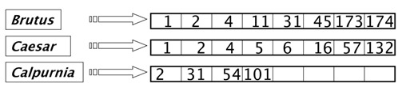
L’operazione più basilare ed intuitiva che un motore di ricerca classico deve compiere per risolvere una query è individuare quali sono i documenti della collezione che contengono le parole presenti in essa. L’insieme delle parole presenti in tutti i documenti di una collezione, associati alla loro frequenza assoluta, è detto “vocabolario” della collezione. Per compiere l’operazione di ritrovamento dei documenti in modo efficiente i motori di ricerca operano su una struttura dati chiamata “indice invertito”. Il suo nome deriva dal confronto con il normale indice di un libro, che mette in relazione i capitoli o i paragrafi di un testo con le pagine in cui si trovano, e quindi con le parole contenute in essi. L’indice invertito è, invece, una struttura dati che associa ad ogni parola del vocabolario i documenti nei quali essa compare, consentendo così di individuare i sottoinsiemi di documenti in cui sono presenti tutte o molte delle parole in una query
Figura 1.1 Un esempio di indice invertito, nel quale i numeri identificano i documenti della collezione

1.2.2 Modello Bag of Words
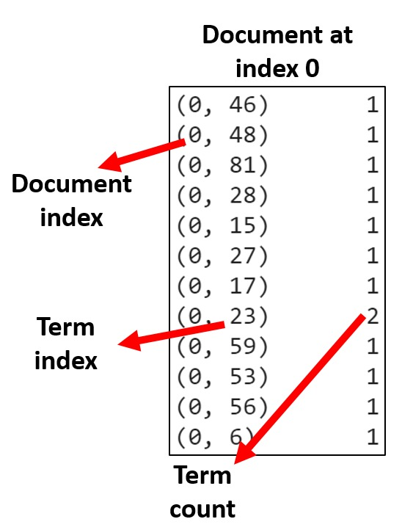
Il modello Bag of Words è un metodo di rappresentazione di un testo che tiene conto del numero di occorrenze di ogni parola nel testo ma non delle posizioni che ciascuna occupa in esso. Ciò implica che due o più testi che contengono le stesse parole ma in diverso ordine, e che hanno quindi complessivamente significati diversi, saranno rappresentati nello stesso modo. Questo modello si basa sull’assunzione forte che la posizione di una parola nelle frasi del testo in cui compare non sia rilevante per stabilirne il significato e, dunque, per interpretare il contenuto informativo del testo. Sebbene questa assunzione sia errata, e si punti, infatti, a sopperire alle sue mancanze tramite le operazioni di analisi sintattica del testo, come il Chunking e il POS Tagging, il motivo per cui si adotta è che la posizione delle parole in un testo non risulta empiricamente rilevante per il ritrovamento dei documenti attinenti alla richiesta espressa con una query.
Figura 1.2 Rappresentazione secondo il modello Bag of Words di un documento identificato dall’indice 0

1.2.3 Il Modello Booleano
Adottando una rappresentazione conforme al modello Bag of Words, un documento sarà dunque rappresentato come un multiinsieme di parole, ossia un insieme nel quale gli elementi possono apparire più volte. Il modello booleano [3, 4] implementa nel modo più semplice possibile questa rappresentazione, considerando, cioè, la semplice presenza o assenza di un termine in un documento senza considerarne la frequenza d’uso. Un documento è rappresentato, quindi, come un vettore di variabili booleane, nel quale ogni elemento rappresenta un termine del vocabolario e assume il valore vero se la parola appare nel documento, e il valore falso altrimenti. Una query per un motore di ricerca costruito secondo questo modello può essere espressa collegando i termini con operatori booleani (es. termine1 AND termine2 OR termine3) e la risposta ad essa corrisponde al sottoinsieme di documenti della collezione la cui rappresentazione vettoriale soddisfa le condizioni espresse nella formula logica della query. Ogni documento sarà dunque semplicemente rilevante o non rilevante per una query e non vi sarà associata una misura di rilevanza; per questo motivo, i risultati di una ricerca non vengono restituiti secondo un ordinamento significativo.
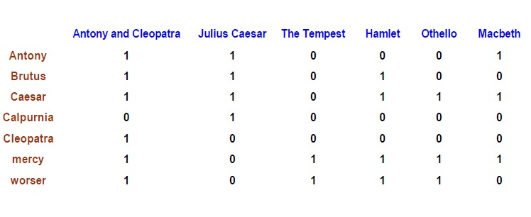
Pur essendo un modello che consente di esprimere interrogazioni con precisione, la forma logica delle query costituisce sia un ostacolo sintattico per l’utente, che deve saper esprimere il proprio bisogno informativo in questa forma, sia un vincolo spesso troppo – o troppo poco – stringente nel processo di individuazione dei risultati rilevanti, in quanto i documenti che corrispondono precisamente alla query possono essere molto pochi, quando la query è molto specifica, o troppi, se comprende molti casi ed è espressa tramite un insieme di condizioni disgiunte.
Figura 1.3 Rappresentazione di un insieme di documenti (sulle colonne) secondo il modello Booleano (termini sulle righe)
Pur essendo un modello che consente di esprimere interrogazioni con precisione, la forma logica delle query costituisce sia un ostacolo sintattico per l’utente, che deve saper esprimere il proprio bisogno informativo in questa forma, sia un vincolo spesso troppo – o troppo poco – stringente nel processo di individuazione dei risultati rilevanti, in quanto i documenti che corrispondono precisamente alla query possono essere molto pochi, quando la query è molto specifica, o troppi, se comprende molti casi ed è espressa tramite un insieme condizioni disgiunte.

1.2.4 Term Frequency e Inverse Document Frequency
Per arricchire la rappresentazione di un documento utilizzata nel modello booleano si può tenere conto di due parametri relativi ad ogni termine del vocabolario: la frequenza con cui ogni termine appare in ciascun documento e la rarità di un termine rispetto all’intera collezione. L’idea alla base dell’introduzione di queste misure è che un documento sarà più rilevante rispetto ad una query se uno o più termini della query sono molto frequenti nel documento, oppure se uno o più termini che si trovano nella query sono presenti solo in quel documento o in pochi altri. La frequenza di una parola in un documento è detta Term Frequency [5]; matematicamente essa è definita come la frequenza assoluta di occorrenza del termine nel documento. Generalmente, questa misura non viene direttamente impiegata per calcolare la rilevanza di un documento rispetto a una query, poiché porterebbe a far aumentare il peso di un termine in un documento in modo spropositato, facendo risultare il documento di una rilevanza rispetto alla query maggiore di quella reale (un documento in cui un termine appaia 10 volte non dovrebbe essere 10 volte più significativo di uno in cui esso appare una volta sola). Per questa ragione, si impiega la funzione logaritmo per ridurre l’impatto della crescita del Term Frequency sulla funzione di scoring; l’operazione applicata è detta sublinear tf-scaling ed è definita matematicamente come segue:
,
dove è un generico termine e è un generico documento considerato.
La rarità di un termine in una collezione è definita matematicamente sulla base del concetto di Document Frequency di un termine, ossia il numero di documenti in cui il termine appare. Questa misura è, ovviamente, inversamente proporzionale alla rarità di un termine; la rarità viene quindi misurata da una misura chiamata Inverse Document Frequency [6], che è definita matematicamente come:
,
dove N è il numero di documenti nella collezione e df è definito come il Document Frequency del termine t.
Ad ogni termine in un documento può essere associato, dunque, un peso che è direttamente proporzionale sia alla frequenza del termine nel documento stesso, sia alla rarità del termine nella collezione; esso è il prodotto tra Term Frequency e Inverse Document Frequency del termine, ed è chiamato peso tf-idf del termine [7]:

1.2.5 Vector Space Model
Il Modello a Spazio Vettoriale [8] è una tecnica di rappresentazione dei testi nella quale documenti e query sono rappresentati come vettori in uno stesso spazio multidimensionale, nel quale ogni dimensione rappresenta un termine nel vocabolario della collezione. I testi sono quindi rappresentati da entità matematiche di tipo diverso rispetto al modello booleano, e di queste entità vengono sfruttate le proprietà per il calcolo della similarità tra query e documenti. Il modello integra, inoltre, le misure presentate nel paragrafo precedente: infatti, l’i-esimo elemento di un vettore che rappresenta un documento (o una query) ha come valore il peso associato al termine corrispondente rispetto a quel documento, calcolato in funzione della sua Term Frequency ed Inverse Document Frequency come descritto nel paragrafo precedente.
Figura 1.4 Rappresentazione dei documenti come vettori di lunghezza non normalizzata
Nella rappresentazione secondo il Modello a Spazio Vettoriale è possibile comparare documenti e query utilizzando operazioni vettoriali. Una prima possibilità per calcolare la similarità tra due documenti è considerare la loro distanza Euclidea nello spazio multidimensionale. Questa è definita come segue:
,
dove e sono gli elementi in posizione i-esima dei generici vettori e . Usando questa metrica, però, due documenti, contenenti gli stessi termini ma di dimensioni diverse a causa della ripetizione di alcuni termini in uno di essi, saranno considerati diversi perché distanti nello spazio. È necessario, quindi, compiere una normalizzazione della dimensione dei vettori. Questa operazione è compresa nel calcolo della misura di similarità del coseno, che valuta la distanza tra documenti sulla base dell’angolo compreso tra i vettori che li rappresentano. La metrica è definita come segue:

La normalizzazione rispetto alla lunghezza consiste nel dividere il prodotto interno tra i vettori per le loro norme.
Figura 1.5 Rappresentazione della distanza tra vettori normalizzati basata sull’angolo compreso tra essi
Il Vector Space Model presenta comunque alcune problematiche:
- come in tutte le tecniche di rappresentazione basate sul modello Bag of Words, la posizione dei termini non viene presa in considerazione;
- documenti molto lunghi possono essere penalizzati nel processo di ritrovamento poiché tenderanno ad avere score di similarità più bassi a causa dell’operazione di normalizzazione delle lunghezze;
- poiché viene usato il prodotto interno per confrontare i vettori, il modello può essere penalizzato dalla sparsità dei dati.
Inoltre, il modello a spazio vettoriale non può rilevare la similarità tra due documenti che abbiano un contenuto semanticamente simile ma contengano parole differenti, poiché la rappresentazione dei documenti è basata solo sulla forma delle parole che contengono e non sul loro significato.

1.3 Modelli Semantici Distribuzionali
Rappresentare il testo tenendo conto del significato delle parole ha un impatto significativo sulle operazioni di ritrovamento di documenti rilevanti rispetto a una query. Avere a disposizione una rappresentazione del significato delle parole usate in una collezione di documenti permette di calcolare la similarità tra una query e un documento non soltanto in base alle parole della query che occorrono nel documento, ma anche considerando le parole in esso che hanno un significato simile a quelle date in input.
Per creare una rappresentazione del significato delle parole si utilizzano spesso modelli matematici che le rappresentano come vettori in uno spazio multidimensionale, nel quale quelle che hanno un significato simile sono rappresentate tramite vettori “vicini” tra loro; lo spazio multidimensionale viene detto Word Space o Semantic Space. In questo spazio si può misurare la similarità tra concetti calcolando il coseno dell’angolo compreso tra essi. L’assunzione fondamentale su cui si basano tutti i modelli semantici distribuzionali è che i termini che occorrono frequentemente in contesti simili – e raramente in contesti diversi – hanno un significato simile [9].
Esistono diversi metodi per creare lo spazio vettoriale nel quale rappresentare il significato delle parole; di seguito è presentata la tecnica chiamata Random Indexing.

1.3.1 Random Indexing
Il Random Indexing [10] è una delle tecniche di creazione di un Word Space su una collezione di documenti. Essa ha il vantaggio di generare una rappresentazione del significato delle parole senza utilizzare fonti di conoscenza esterne (come dizionari o ontologie) e in modo incrementale, ossia riuscendo ad aggiornare la rappresentazione in modo semplice all’aggiunta di nuovi documenti nella collezione; l’unica operazione di preprocessing del testo necessaria per costruire lo spazio è la tokenizzazione.
La tecnica consiste in due passi principali: il primo consiste nell’assegnare a ogni termine del vocabolario di una collezione un vettore ternario e sparso generato casualmente, ossia un vettore i cui elementi possono assumere i valori -1, 0 e 1, nel quale la maggior parte degli elementi hanno valore 0 e nel quale le posizioni degli elementi non nulli sono scelte in modo casuale. Il secondo passo consiste nel generare un “vettore contesto” per ogni termine nel vocabolario sommando i vettori precedentemente associati alle parole che occorrono frequentemente insieme ad esso nella collezione, in base ad una soglia di vicinanza prefissata. Il vettore contesto di un termine è calcolato secondo la formula seguente:
,
dove è la collezione di documenti, è la soglia di vicinanza dei termini prefissata che delimita il contesto di ogni parola e è il vettore casuale assegnato ad ogni parola presente nel contesto. Il vettore contesto di un termine è di fatto la rappresentazione del suo significato nello spazio multidimensionale, ed è un’implementazione algebrica del principio alla base dei modelli semantici distribuzionali enunciato in precedenza.
La creazione di un vettore contesto per ogni parola corrisponde formalmente ad un’operazione di riduzione della dimensionalità della matrice di co-occorrenza dei termini in una collezione. Questa operazione genera uno spazio di dimensionalità ridotta nel quale le distanze tra i vettori che rappresentano le parole restano proporzionali alle distanze che le parole avevano nello spazio orignale [11].

1.3.2 Motori di ricerca semantici
Usando la tecnica di Random Indexing è possibile rappresentare termini e documenti nello stesso spazio vettoriale multidimensionale. Si può generare, infatti, una rappresentazione vettoriale di un documento tramite la somma pesata di tutti i vettori che rappresentano le parole che contiene, usando come pesi gli indici di Inverse Document Frequency associati ad ogni parola; in questo modo è aumentata la rilevanza nella rappresentazione di un documento dei termini che sono meno comuni nella collezione.
Questa rappresentazione vettoriale di un documento nello stesso spazio in cui sono rappresentati i termin permette di calcolare la similarità semantica tra un termine e un documento o tra due documenti, oltre che tra due termini. Questa possibilità è alla base del funzionamento di un motore di ricerca semantico, ossia che tiene conto del significato dei termini. Se è possibile rappresentare un documento nello spazio vettoriale, infatti, si può rappresentare anche la query di un utente come il vettore somma dei termini presenti in essa. Si può, dunque, calcolare la rilevanza dei documenti presenti nella collezione rispetto alla query come similarità del coseno tra il vettore che rappresenta la query e quelli che rappresentano i documenti; si può poi, come di consueto, ordinare i documenti in base alla rilevanza rispetto alla query, mostrando i primi k risultati all’utente.

2. Il Progetto TALIA
Il progetto TALIA – acronimo di “Territorial Appropriation of Leading-edge Innovation Actions” – è un progetto del quale è capofila la Regione Puglia, finanziato dalla Commissione Europea nell’ambito di una call del programma Interreg-Med. Gli obiettivi più ampi della call erano la promozione dello sviluppo sostenibile supportato dalla tecnologia nell’area del Mediterraneo, e, più specificatamente, l’aumento della capacità di comunicazione e cooperazione tra gli attori principali nei più importanti settori socioeconomici nell’UE.
Il programma Interreg-Med comprende diverse decine di progetti denominati “verticali”, portati avanti da imprese, enti pubblici e associazioni in diverse nazioni dell’area del mediterraneo. Questi progetti sono raggruppati, sulla base dei temi che affrontano, in nove gruppi chiamati “Community”: Blue Growth, Green Growth, Social and Creative, Efficient Buildings, Renewable Energy, Urban Transports, Sustainable Tourism, Biodiversity Protection, Governance. A loro volta, le Community sono raggruppate in tre Assi, ciascuno dei quali comprende le Community con obiettivi comuni: Innovation Axis, Low Carbon Economy Axis, Natural and Cultural Resources Axis.

2.1 Obiettivi del progetto e soluzione adottata
Il progetto TALIA è trasversale ai progetti verticali del programma Med che afferiscono alla Community Social and Creative. Esso è stato sviluppato partendo dall’assunzione che fosse necessario andare oltre l’analisi dei singoli progetti verticali ed esplorare le loro possibilità di scalabilità mettendo ciascuno in relazione con gli altri. Per scalabilità si intende la capacità dei risultati dei progetti di raggiungere un numero maggiore di beneficiari nel tempo e nello spazio. Attraverso il confronto dei risultati ottenuti dai diversi progetti e delle prassi adottate in ciascuno di essi, in relazione al contesto territoriale in cui sono inseriti, il progetto mira al miglioramento e alla crescita di ciascuno, anche tramite l’instaurazione di partnership e contaminazioni tra progetti simili, ma potenzialmente svolti in due luoghi distanti nell’area del mediterraneo.
Per raggiungere questi obiettivi, nell’ambito del progetto TALIA si è scelto di sviluppare un sistema di supporto decisionale basato sull’analisi intelligente del contenuto testuale dei documenti scritti in ogni progetto finanziato nell’ambito del programma Interreg-Med. Il sistema di supporto decisionale è basato sul Semantic Framework, una piattaforma per l’indicizzazione e l’analisi semantica dei documenti. Esso ha come utenti potenziali diversi tipi di soggetti coinvolti nell’ambito del programma Med:
- in primo luogo, i policy maker europei, chiamati a decidere l’indirizzo da prendere nelle call che stanzieranno in futuro i fondi comunitari destinati a quest’area di sviluppo; per questi, può essere rilevante tener conto dell’analisi automatica dei documenti prodotti nell’ambito di una o più Community del programma Med per comprendere, ad esempio, come queste abbiano operato, quali siano i temi principali intorno ai quali si è concentrata l’azione dei Partner di ogni progetto, e come diversi partner e progetti possano in futuro cooperare tra loro.
- In secondo luogo, i partner di ciascun progetto verticale possono beneficiare dai servizi di analisi automatica dei documenti per confrontare il proprio operato con quello svolto da altri soggetti in progetti con obiettivi simili ai propri, per poter migliorare il proprio operato o valutare la possibilità di stabilire una collaborazione con essi.
- Infine, il sistema di supporto decisionale può supportare gli stakeholder di ciascun progetto, che possono essere enti pubblici, privati o singoli cittadini, a valutare l’andamento e l’impatto dei progetti operanti in aree di loro interesse specifico; ciò permette, dunque, al progetto TALIA di avere una maggiore capacità di coinvolgimento degli stakeholders sui territori, aumentando anche le potenzialità di ciascun progetto di innescare processi di crescita socioeconomica nelle aree in cui esso opera.
In particolare, il progetto TALIA, grazie al sistema di supporto alle decisioni basato sul Semantic Framework, mira a costruire e sviluppare la comunità Social and Creative del programma Interreg-Med; essa ha l’obiettivo di promuovere cluster di innovazione distribuiti tra le nazioni dell’area del mediterraneo fornendo strumenti che permettono la connessione di progetti trans-nazionali del programma Med con le comunità locali, a partire dalle regioni dei partner di ogni progetto.

2.2 Semantic Framework: architettura e funzionalità
Lo scopo del Semantic Framework è quello di rendere accessibile la conoscenza e le informazioni presenti nei deliverable di progetto prodotti nei progetti del programma MED. Il Framework si può considerare la parte di back-end del sistema di supporto alle decisioni sviluppato nel progetto TALIA, poiché offre le funzionalità per l’estrazione di informazioni che verranno poi utilizzate per soddisfare i bisogni informativi degli utenti.
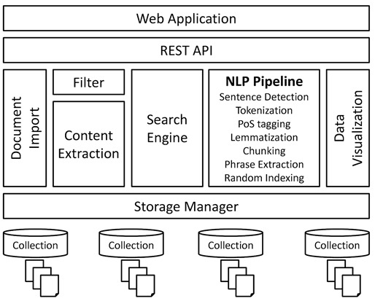
Il Framework consente di gestire collezioni di documenti e di applicare ad ogni documento le operazioni di elaborazione del linguaggio naturale e di rappresentazione vettoriale e semantica descritte nel capitolo precedente. Esso è stato sviluppato secondo un’architettura client-server che permette l’accesso ai risultati del processo di elaborazione dei documenti tramite Web API sviluppate secondo il protocollo REST.
Figura 2.1 Architettura del Semantic Framework

2.2.1 Gestione Collezioni
La componente alla base del Semantic Framework, chiamata Storage Manager, è quella che consente di creare e gestire collezioni di documenti, ed è stata implementata grazie alla nota libreria Java Apache Lucene per la creazione di motori di ricerca. Nell’ambito dell’applicazione del Framework al progetto TALIA è stata creata una collezione di documenti per ogni Community relativa al programma Interreg-Med, e ciascuna di esse contiene tutti i deliverable di progetto che sono stati scritti nell’ambito di tutti progetti afferenti a ciascuna Community.
I deliverable di ogni progetto sono stati recuperati attraverso l’ausilio di un servizio software esterno al Semantic Framework che ha effettuato il crawling e lo scraping delle pagine web ufficiali del programma Med, scaricando i file dei deliverable e i metadati relativi a ogni progetto codificandoli in formato json. Il caricamento dei documenti in ciascuna collezione è avvenuto in seguito a un processo di selezione dei documenti significativi per ogni Community, al fine di ottenere collezioni contenenti esclusivamente documenti in lingua inglese o italiana, con un contenuto informativo utile, e privi di immagini, condizioni necessarie affiché il processo automatico di estrazione e analisi del testo desse risultati corretti, comprensibili e significativi. Per facilitare il processo di selezione dei documenti e di caricamento di quelli significativi nella relativa collezione è stato sviluppato un ulteriore servizio web esterno alla piattaforma, che permette di visualizzare i documenti estratti tramite il processo di crawling, selezionare manualmente quelli di interesse dell’utente e caricarli automaticamente nel Semantic Framework attraverso i servizi REST di gestione delle collezioni.
Attraverso i servizi REST esposti dal Framework, ogni collezione può essere creata specificandone il nome e la lingua – informazione necessaria, quest’ultima, durante il processo di NLP. Oltre a poter creare nuove collezioni vuote e poi aggiungervi documenti, è possibile generarne di nuove attraverso la fusione di due o più collezioni già esistenti. Sono state create in questo modo, ad esempio, le collezioni di documenti relative agli Assi tematici del programma MED. Per ogni collezione possono essere aggiunti o rimossi documenti; al momento del caricamento in una collezione, ogni documento può essere strutturato in sezioni (come “titolo”, “autore”, “corpo”, ecc.), grazie alle funzionalità messe a disposizione dalla libreria Lucene. Un documento può essere aggiunto in formato CSV o PDF; in entrambi i casi, sarà conservato all’interno della piattaforma come un file contenente solo testo, che, nel caso dei file PDF, viene estratto automaticamente tramite la libreria Apache Tika.

2.2.2 Motori di ricerca
Per poter estrarre informazioni e conoscenza dai documenti presenti nelle collezioni, su ogni documento è possibile eseguire tutti i passi della pipeline di NLP descritti nel paragrafo 1.1. Questi generano all’interno della piattaforma i file contenenti i risultati del processo di elaborazione del linguaggio naturale; per ogni documento viene creato un file conenente i token estratti da esso, il lemma corrispondente, il POS Tag associato ad essi e la parte che occupano nel “chunk” di cui fanno parte. Inoltre, viene creato un file contenenti le key phrases di ogni collezione.
Sulla base dei risultati delle operazioni di elaborazione del testo, la piattaforma è in grado di compiere operazioni di indicizzazione dei documenti basate sul modello a spazio vettoriale, presentato nel paragrafo 1.2. Inoltre, è possibile creare una rappresentazione semantica dei testi attraverso la tecnica di creazione di un modello semantico distribuzionale chiamata Random Indexing, presentata nel paragrafo 1.3.1. In seguito alle operazioni di preprocessing, indicizzazione e creazione di un Semantic Space associato ai documenti è possibile creare e associare a ciascuna collezione un motore di ricerca classico o semantico, a seconda delle operazioni di elaborazione dei documenti svolte.

2.2.3 Gestione dei metadati
Nell’ambito del progetto TALIA, oltre a beneficiare della conoscenza estratta dai documenti, è risultato utile sfruttare le informazioni strutturate disponibili relative ad ogni community e progetto.
Inizialmente, le informazioni strutturate, reperite durante il processo di crawling che ha permesso di ottenere anche i deliverable dei progetti del programma Med, erano state gestite impiegando le funzionalità offerte dalla libreria Lucene. In particolare, la libreria per la creazione e gestione di motori di ricerca dà all’utente la possibilità di suddividere ciascun documento il più sezioni (o campi), al fine di permettere di compiere una ricerca mirata sul contenuto di alcuni campi scelti (ad esempio, ricerca sui titoli o sugli abstract dei documenti). Le informazioni più importanti relative al dominio e a ciascun documento erano state quindi inizialmente memorizzate all’interno del Semantic Framework come campi associati ai documenti.
Il dominio del progetto TALIA, che coinvolge diversi progetti verticali del programma Med, è, tuttavia, troppo complesso per una memorizzazione delle informazioni di questo genere, che presentava diversi problemi:
- in primo luogo, la quantità di informazioni memorizzabili relativamente a ciascuno documento era limitata, soprattutto rispetto all’abbondanza di informazioni disponibili sul dominio dei progetti Med. Aggiungere troppi campi ad un documento faceva sì che esso occupasse più spazio di memorizzazione del necessario, oltre a far sì che non fosse rispettato il fine originale dei campi di un documento, poiché ben pochi campi erano adatti a poter compiere una ricerca su di essi.
- In secondo luogo, molte informazioni erano ridondanti, poiché erano ripetute in diversi documenti, nonostante esistessero relazioni tra le entità del dominio tenendo conto delle quali si sarebbe potuta semplificare la rappresentazione delle informazioni (ad esempio, ad un Progetto corrispondono diversi Deliverable, dunque le informazioni relative al progetto possono non essere ripetute in ogni deliverable relativo ad esso, il che invece accadeva memorizzando i metadati come campi del documento).
- In terzo luogo, i vincoli di integrità esistenti tra le informazioni del dominio erano difficilmente preservabili con un modello che le mettesse in relazione soltanto con il documento cui si riferivano, e non le non mettesse, invece, in relazione tra loro rispecchiando le connessioni realmente esistenti tra le entità. Sarebbe stato, dunque, molto difficile rilevare errori o incongruenze nei dati.
- Infine, non potendo codificare le relazioni esistenti tra le entità del dominio, non era possibile neanche compiere ricerche più sofisticate sui dati presenti, prescindendo dall’associazione di essi con un particolare documento della collezione.
Per far fronte a questi problemi, è stato integrato nel Semantic Framework un modulo di gestione dei metadati relativi ad ogni collezione. Esso collega il Semantic Framework ad una base di dati relazionale progettata per contenere e organizzare i dati relativi ai documenti presenti nelle collezioni, grazie ad una struttura che rispecchia le relazioni esistenti tra le entità coinvolte nel dominio.
Il modulo è, dunque, in grado di rendere disponibili informazioni più dettagliate riguardo ogni documento presente nelle collezioni gestite nel Framework, e soprattutto relativamente al contesto in cui esso è inserito nell’ambito del programma Med. Ad esempio, oltre a quelle relative ad ogni singolo documento, sono disponibili informazioni dettagliate relative al progetto verticale cui ogni deliverable afferisce, ai partner e agli stakeholder coinvolti in esso. La disponibilità di queste informazioni aggiuntive sul dominio in forma strutturata è stata utile ad arricchire ed ampliare i risultati ottenuti utilizzando i servizi del sistema di supporto alle decisioni, affiancando la potenzialità informativa offerta dalle funzionalità di analisi semantica del testo.

2.3 Panoramica sui casi d’uso
Nell’ambito del progetto TALIA, le funzionalità del Semantic Framework sono state utilizzate per l’implementazione dei due principali servizi del sistema di supporto alle decisioni: un motore di ricerca semantico e una matrice di correlazione tra concetti.
I due servizi hanno l’obiettivo di contribuire al miglioramento del coordinamento e della cooperazione tra gli attori principali della Community Social and Creative facilitando la scoperta di informazioni utili e connessioni esistenti tra le azioni concrete svolte dai diversi attori, supportando le attività degli utenti come descritto nel paragrafo 2.1.

2.3.1 Motore di ricerca semantico
Il motore di ricerca semantico ha l’obiettivo di supportare gli utenti del sistema di supporto alle decisioni nel ritrovare i deliverable di progetto maggiormente significativi rispetto ad un tema più o meno complesso, espresso tramite una query. Il motore di ricerca offre la possibilità esplorare le collezioni di documenti relativi a una Community o ad un Asse del programma Interreg-Med.
Inoltre, i risultati di una ricerca sono ulteriormente arricchiti sia grazie alle funzionalità di rappresentazione semantica del testo rese disponibili dal Semantic Framework, che grazie alla disponibilità di metadati relativi ai documenti e al dominio. L’utente riceve, infatti, in risposta ad una query, l’elenco dei documenti più significativi rispetto ad essa, un elenco dei concetti maggiormente correlati a quello cercato e un insieme di metadati che forniscono informazioni più dettagliate relative a ciascun documento e al contesto in cui è inserito nel Programma Med. I concetti correlati alla query che vengono restituiti insieme ai risultati sono, inoltre, punti di partenza per una nuova ricerca nella collezione selezionata.

2.3.2 Matrice di correlazione tra concetti
La matrice di correlazione dà all’utente del sistema di supporto alle decisioni la possibilità di esplorare in modo interattivo il contenuto informativo dei documenti di una collezione grazie all’analisi semantica dei testi svolta dal Semantic Framework.
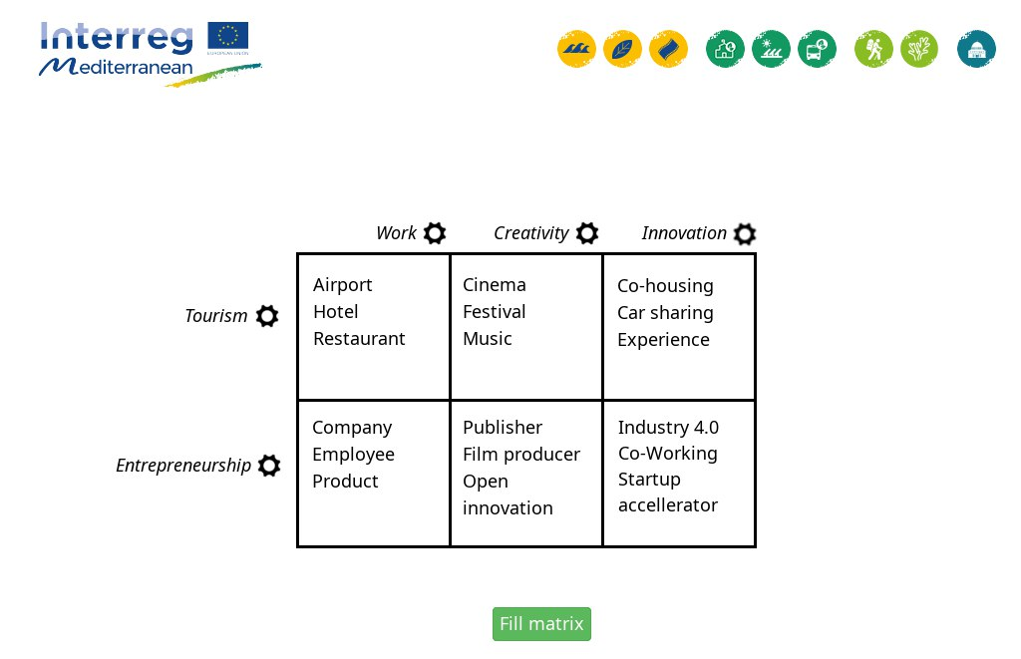
L’esplorazione di una collezione consiste nel poter visualizzare, data una coppia di concetti, un elenco dei concetti maggiormente correlati ad essi all’interno della collezione considerata. Grazie alla presentazione della funzionalità sottoforma di matrice è possibile compiere questa analisi su diverse coppie di concetti contemporaneamente: assegnando un concetto ad ogni posizione sulle righe e sulle colonne, infatti, ciascuna cella della matrice corrisponde alla coppia di concetti presenti sulla riga e sulla colonna corrispondenti.
Figura 2.2 Una immagine di mockup della matrice di correlazione tra concetti

3. Servizi RESTful e casi d’uso
L’implementazione dei casi d’uso ha richiesto l’utilizzo delle funzionalità offerte dal Semantic Framework esposte tramite servizi RESTful. Ogni caso d’uso ha richiesto l’utilizzo, l’implementazione e il miglioramento di numerosi servizi specifici, sia al fine di realizzare le funzionalità richieste, che sia per aumentare l’efficacia dei servizi già esistenti.

3.1 Introduzione alle architetture RESTful
Lo stile architetturale RESTful è una tecnica di sviluppo di servizi Web concepita nel 2000 da Roy Fielding, allora studente di dottorato all’Università della California a Irvine.
Le architetture REST [12] (ossia REpresentational State Transfert), impiegano il protocollo HTTP per trasferire tutte le informazioni in una comunicazione tra host client e server. Nel protocollo HTTP ogni entità che si può richiedere ad un host server è considerata una “risorsa”, identificabile e localizzabile univocamente tramite il suo indirizzo URL. [13]
Un servizio web sviluppato secondo questo stile architetturale, dunque, è accessibile a un computer host tramite una semplice richiesta HTTP all’host server che espone il servizio. A seconda che il servizio richiamato abbia lo scopo di modificare o ottenere informazioni presenti sull’host server, la richiesta HTTP dev’essere formulata tramite i metodi HTTP progettati per ciascuno scopo particolare; ad esempio, il metodo GET è specifico per la richiesta di una risorsa senza modifica, mentre i metodi POST e PUT sono specifici per le modifiche delle risorse.

3.2 Servizi RESTful per la matrice di correlazione

Per la realizzazione della matrice di correlazione tra concetti, è stato necessario implementare ed utilizzare diversi servizi RESTful offerti dal Semantic Framework, a partire dal recupero delle collezioni presenti fino all’elaborazione in real-time delle informazioni utili all’utente.
Per poter confrontare termini e concetti tra loro, è importante elaborare i testi dei documenti delle collezioni. A questo proposito essi vengono processati al fine di estrarre le informazioni necessarie alla costruzione della matrice.

3.2.1 Pipeline NLP e Random Indexing
Come già spiegato nel capitolo 1, la pipeline NLP applicata ai documenti permette di estrarre i concetti in essi contenuti, le informazioni relative al contesto d’uso dei termini e le loro funzioni grammaticali. Allo stesso modo il processo di Random Indexing applicato alle collezioni permette il calcolo della distanza semantica tra concetti. Questi passaggi sono fondamentali per il funzionamento dell’intero sistema di supporto alle decisioni e, per questa ragione, vengono svolti prima che i suoi servizi si possano utilizzare. In particolare, è stato appositamente sviluppato un software per automatizzare il processo di preparazione delle collezioni di documenti, il cui fine primario è quello di selezionare i documenti che porterebbero ad ottenere risultati di ricerca ottimali. Il software è un servizio web esterno al Semantic Framework che utilizza i suoi servizi REST per effettuare le operazioni di Natural Language Processing e creazione degli indici sui documenti. Al termine di questi processi vengono creati o aggiornati i file contenenti tutte le informazioni relative all’analisi dei documenti come i vettori che li rappresentano, i risultati della pipeline NLP, i metadati ad essi associati e gli indici per la ricerca. Inoltre, il servizio permette di creare o aggiornare una collezione all’interno della componente di archiviazione del Semantic Framework, popolandola con l’insieme dei documenti significativi selezionati.

3.2.2 Estrazione del vocabolario
Al fine di aiutare l’utente nella specifica di una propria terminologia, utilizziamo il servizio REST per la visualizzazione di un elenco ordinato di concetti estratti automaticamente dalla collezione scelta.
L’api REST per questo servizio è chiamata con una richiesta di tipo GET:
http://90.147.102.57:9001/ivp/v1/getConcepts/{collName}/{min}/{max}
dove ‘collName’ specifica il nome della collezione in cui ricercare i concetti, ‘min’ e ‘max’ definiscono il numero di parole minimo e massimo di cui devono essere composti i termini che si vogliono ottenere (ad esempio, se min = 2 e max = 4, saranno restituiti solo termini composti da due, tre o quattro parole). La lista di termini restituita dal metodo sarà un sottoinsieme di quelli estratti dalla collezione specificata. Poiché la rappresentazione del significato dei termini generata tramite il Random Indexing dipende dal contesto in cui vengono usati nella collezione, se questa avesse come tema principale, ad esempio, quello dei trasporti, verrebbe estratto un maggior numero di termini relativi a tale contesto rispetto ad altre collezioni.

3.2.3 Tokenization & Similar concepts
Per la definizione di un nuovo concetto è stato reso disponibile un servizio di elaborazione di frammenti di testo. Esso compie un’operazione di estrazione automatica di token dal testo fornito e, per ogni token estratto, ricerca i termini più simili ad esso nella collezione. L’utente può, a partire da un semplice insieme di parole o fornendo in input un testo, arricchire di significato il concetto che vuole definire.
Oltre all’estrazione dei token dal testo fornito, la ricerca di concetti simili ad essi è altresì utile a consigliare all’utente parole o termini correlati a ciò che ha scritto e ad ampliare l’insieme dei termini tra i quali può scegliere per definire un nuovo concetto. Anche per la realizzazione di questa funzionalità è stata implementata una API REST che, ricevendo il testo, restituisce i concetti estratti e quelli semanticamente simili ad essi.
Il metodo per la restituzione delle liste di concetti e termini simili è una richiesta POST:
http://90.147.102.57:9001/ivp/v2/conceptsFromText/{collName}
Esso richiede in input il nome della collezione e, nel corpo della chiamata, una stringa json contenente il testo da elaborare e tre valori booleani che regolano il filtraggio delle stopWord, delle parole contenenti caratteri particolari e la ricerca di concetti simili.
Segue un esempio di corpo della chiamata al metodo REST e del risultato ottenuto.
{
"text": "data mining and machine learning",
"filterStopWords":"true",
"filterNoLetterString":"true",
"relatedConcepts":"true"
}

Il risultato è il seguente. Esso comprende due JSONArray, uno per i termini estratti ed uno per i termini correlati.
{
"related”: [“machine_learning_algorithms",
"autodetection",
"big_data",
"available",
"training",
"availability",
"slot",
"collecting",
"granted",
"skills",
"analytics",
"data_collection",
"mining_rights",
"organising",
"knowledge",
"practical",
"oversee’s",
"experiential_learning",
"collection",
"organising_award",
"proxy",
"concessions",
"environment",
"transfer",
"xboost",
"royalties",
"machine_games",
"information",
"organising_slot",
"data_management"
],
"terms": [
"data",
"machine_learning",
"machine",
"learning",
"mining",
"data_mining"
]
}

3.2.4 Correlazione tra concetti
Il passo fondamentale per l’implementazione del servizio di correlazione tra concetti è valutare la similarità semantica dei nuovi concetti definiti con quelli già presenti nel vocabolario della collezione, prendendo in considerazione la lista delle locuzioni che definiscono i nuovi concetti. L’operazione di correlazione è stata demandata ad un servizio del Semantic Framework tramite la chiamata di un metodo REST di tipo POST:
http://90.147.102.57:9001/ivp/v2/fillMatrix/{collName}/{nsize}/{size}
Dove ‘collName’ è il nome della collezione, ‘nsize’ (neighborhood size) è il numero di termini simili da selezionare per ogni concetto e ‘size’ è la dimensione della lista complessiva dei risultati di ogni operazione di correlazione. Nel corpo della richiesta viene passato anche un oggetto JSON contenente la struttura della matrice e di tutti i termini di cui è composta. Il metodo calcola i vettori che rappresentano i concetti definiti dall’utente come somma dei termini utilizzati per definirli. Successivamente, per ogni coppia di concetti vengono calcolate le liste di termini simili a ognuno. Queste liste saranno poi combinate e verrà restituita una porzione della lista risultante. Il metodo con cui viene creata la lista definitiva è uno dei metodi per la combinazione di liste di elementi, il CombSUM.
La risposta sarà a sua volta un JSON contenente, per ciascuna coppia di concetti della matrice data in input, la lista di termini più simili ad essi.

3.2.4.1 Data fusion applicato alle similarità
Un algoritmo di data fusion è in generale applicato a due o più ranking e unisce queste liste in una sola con l’obiettivo di fornire risultati più significativi. [14] Nel nostro caso, l’utilizzo di un metodo di fusione di liste è stato necessario per poter combinare le liste di termini simili ai concetti nelle coppie, al fine di ritrovare i termini che hanno un significato più simile a quello dei concetti definiti.
Ci sono diversi algoritmi di fusione:
- CombSUM: somma dei valori di similarità
- CombMIN: sceglie il minimo valore di similarità
- CombMAX: sceglie il massimo valore di similarità
- CombMNZ: CombSUM moltiplicato il numero di similarità diverse da 0
Abbiamo scelto di utilizzare il metodo CombSUM, in quanto semplice da realizzare e di discreta efficacia, inoltre, uno studio ha dimostrato avere migliori performance [15]. Esso somma le similarità associate ai termini in comune tra le due liste e genera una nuova lista nella quale ai termini sono associati i nuovi pesi.

4. La matrice di correlazione come servizio Web
Il miglior modo per offrire un servizio facilmente accessibile in qualsiasi momento è probabilmente quello di realizzarlo come applicazione web. Il nostro obiettivo è stato, perciò, progettare e realizzare una piattaforma che fosse prima di tutto funzionale – che offrisse quindi tutti i metodi per poter perseguire i task di analisi delle collezioni – ma che fosse anche esteticamente piacevole e facilmente usabile.
Per poter offrire un tale servizio ci siamo avvalsi dei principi guida della progettazione di interfacce grafiche, e di alcuni tool per realizzazione di siti web, per l’automatizzazione delle operazioni e per la dinamicità delle pagine.
La matrice di correlazione, così come il resto dei servizi offerti dal sistema di supporto alle decisioni, è uno strumento che ha la potenzialità di indirizzare in modo efficace ed innovativo le decisioni dei diversi tipi di utenti del sistema. Essa può, ad esempio, influenzare le scelte di investimento dei policy maker responsabili dello stanziamento dei fondi comunitari e degli stakeholder coinvolti in ogni progetto verticale, così come le scelte progettuali compiute da ogni partner di progetto. Questo caso d’uso ha, quindi, concrete potenzialità di migliorare il corso di sviluppo dei singoli progetti e dei programmi di investimento transnazionali.
Una matrice di correlazione tra concetti, infatti, permette di svelare contenuti presenti nella vastità dei progetti realizzati in ambito Interreg MED, fornendo così informazioni importanti utili a adottare scelte e soluzioni mirate.

4.1 L’importanza di una buona interfaccia
Per la realizzazione dell’interfaccia, ci siamo affidati alla definizione di usabilità dello standard ISO 9241:
“L’usabilità di un prodotto è il grado con cui esso può essere usato da specifici utenti con efficacia, efficienza e soddisfazione in uno specifico contesto d’uso.” [16]
Con riferimento agli specifici utenti, come i policy maker, il nostro servizio è stato sviluppato con lo scopo di rendere percepibile ed intuitivo il compito da svolgere. Le linee guida adottate sono essenzialmente quelle dettate dallo standard ISO 9241-12: [17]
- Chiarezza (clarity): il contenuto informativo è veicolato velocemente e accuratamente;
- Discriminabilità (discriminability): l’informazione visualizzata può essere distinta con accuratezza;
- Concisione (conciseness): agli utenti viene fornita solo l’informazione necessaria per eseguire il compito;
- Consistenza (consistency): la medesima informazione è presentata nello stesso modo all’interno del sistema, conformemente alle aspettative dell’utente;
- Scopribilità (detectability): l’attenzione dell’utente è diretta verso l’informazione necessaria;
- Leggibilità (legibility): l’informazione è facile da leggere;
- Comprensibilità (comprehensibility): il significato è chiaramente comprensibile, non ambiguo, interpretabile e riconoscibile.
Un altro principio chiave per dare maggiore soddisfazione all’utente è quella di essere tolleranti all’errore e di evitare il più possibile che questo avvenga. Inoltre, abbiamo adottato uno stile di progettazione che, con l’applicazione di appositi feedback visivi, riducesse il più possibile il “golfo di valutazione”, ossia la difficoltà che l’utente incontra nel percepire il risultato dell’azione appena effettuata e interpretarlo in modo da ricavarne informazioni utili a procedere nell’utilizzo del sistema [18].

4.2 Progettazione dell’interfaccia
Il primo passo effettuato nella progettazione è stato stabilire quali saranno i casi d’uso e come l’utente potrebbe realizzarli. Nel nostro caso, per il processo di correlazione tra concetti, si sono stabiliti 3 passi principali per poter realizzare tale obiettivo.
- Definizione di concetti per le righe
- Definizione di concetti per le colonne
- Processo di correlazione tra concetti
Un primo Mockup prevedeva l’inserimento dei concetti in maniera poco leggibile ma abbastanza funzionale come illustrato nella Figura 4.1, per poi visualizzarli in seguito in forma di matrice a due dimensioni.
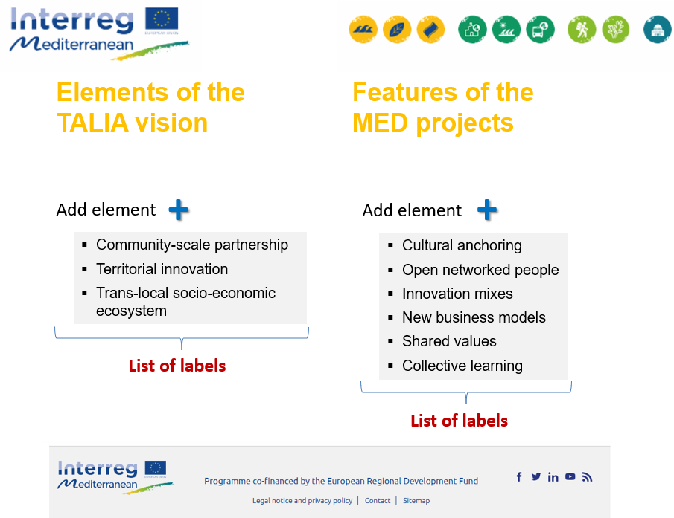
Figura 4.1 Mockup prima definizione di concetti

È chiaro che in questo modo l’utente non riuscirà ad associare i concetti della prima lista a quelli della seconda, se non immaginando come potrebbero essere rappresentati in una matrice, incorrendo così in possibili errori e stancandosi con molta facilità. Per questo abbiamo pensato di far vedere graficamente come la matrice sia costruita per poi modificarla in modo dinamico cliccando su apposite etichette. Nella Figura 2.2 è rappresentata la seconda versione del Mockup per la matrice, nettamente migliorata rispetto alla precedente. La matrice risultante realizzata per questo scopo è raffigurata in Figura 4.2.
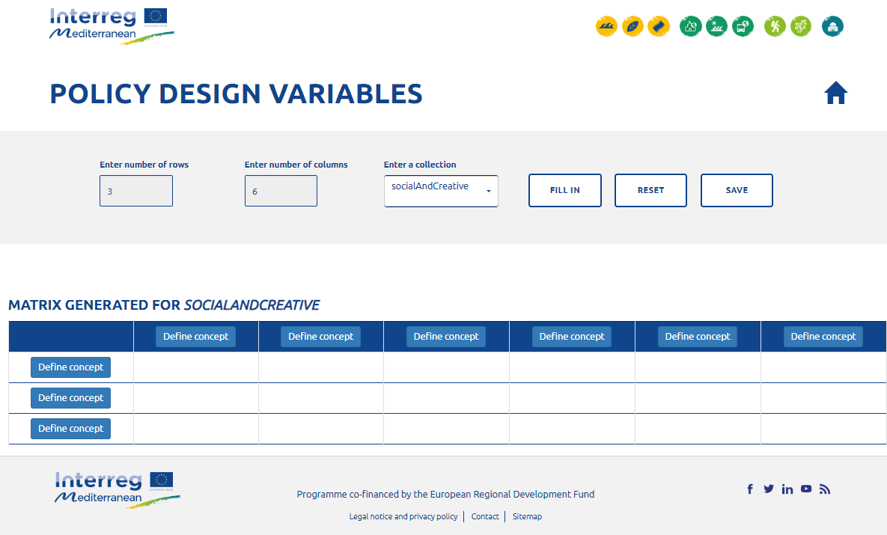
Cliccando su ciascuna etichetta è possibile modificarne il nome e definire il concetto che essa rappresenta sfruttando quelli presenti nel vocabolario, come illustrato in seguito. La matrice di correlazione si basa, infatti, sulla concezione che possono essere creati dei nuovi concetti a partire da termini già esistenti e sommando tra loro i vettori del Semantic Space che rappresentano il loro significato.
Popup per la definizione di un concetto e del suo significato
Figura 4.2 Realizzazione matrice vuota da riempire
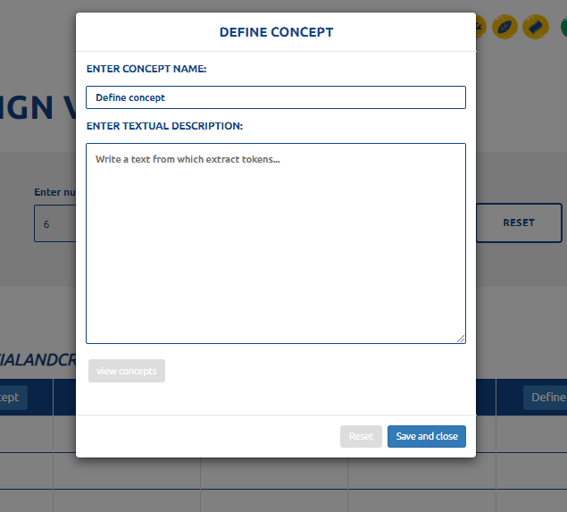
Al click sul nome dell’etichetta verrà mostrato un popup simile a quello in Figura 4.3:
Figura 4.3 Popup definizione concetto
Nel riquadro etichettato con “enter textual description” l’utente può scrivere del testo e gli verrà mostrato un pulsante ‘generate’. Il pulsante è nascosto se non c’è testo nella casella per evitare possibili errori, in riferimento allo stile progettuale definito nel precedente paragrafo.
A questo punto il sistema genererà, effettuando i processi di tokenization e di ritrovamento dei similar concepts descritti nel capitolo 3, un elenco di caselle selezionabili che corrisponderanno ai token estratti dal testo (primo riquadro) e ai concetti simili ad essi ritrovati (secondo riquadro). Per aiutare l’utente a trovare dei termini da digitare nel riquadro abbiamo realizzato un pulsante che visualizza una nuova pagina con un elenco di termini estratti dal dizionario della collezione selezionata ordinati alfabeticamente.
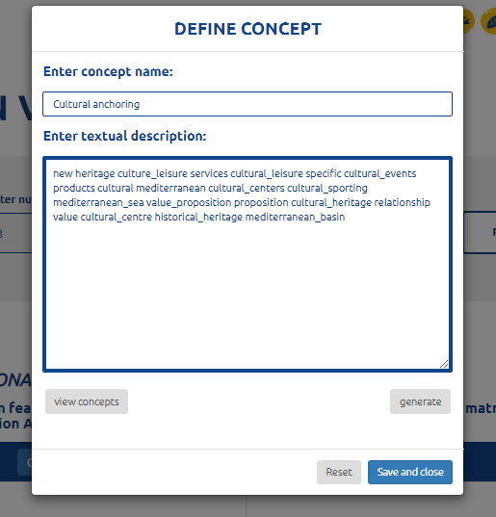
Figura 4.4 Definizione concetto tramite testo
Poiché il processo di tokenization ed estrazione di concetti simili non è istantaneo, potrebbero volerci alcuni secondi per l’elaborazione. Per questo, al fine di non far perdere all’utente la sensazione di aver fatto qualcosa, lo aiutiamo con un feedback visivo, mostrando un’icona di caricamento.
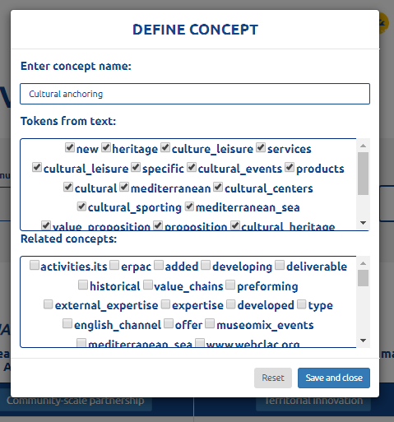
Dando come testo in input quello mostrato sopra, il risultato sarà simile a quello in Figura 4.5, con le opportune differenze basate sulla collezione scelta e sui documenti in essa presenti:
Figura 4.5 Risultato token extraction e similar concepts

Come si vede, abbiamo pensato di selezionare automaticamente i termini estratti dal testo ipotizzando che l’utente li abbia usati per definire il concetto, lasciando comunque la possibilità di deselezionare quelli considerati superflui; i termini concettualmente simili sono invece di default deselezionati. Se il risultato ottenuto non è ritenuto soddisfacente, l’utente può scegliere di tornare alla definizione del testo tramite il tasto ‘Reset’, il quale permetterà di visualizzare il testo scritto in precedenza ed eventualmente modificarlo; in alternativa, l’utente può scegliere di chiudere il popup e procedere alla definizione degli altri concetti cliccando sul bottone ‘Save and close’.
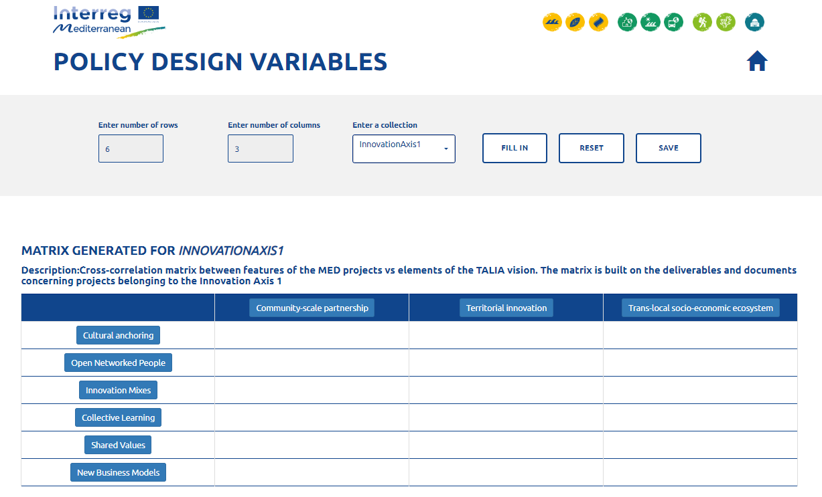
Una volta completato il processo di definizione dei concetti sulle righe e sulle colonne, con riferimento alla lista dei concetti elencati nel primo Mockup, la matrice sarà come quella mostrata in Figura 4.6:
Figura 4.6 Matrice con concetti definiti secondo l'esempio riportato
A questo punto, l’utente può cliccare sull’apposito bottone ‘FILL IN’ che eseguirà il processo di correlazione tra coppie di concetti, spiegato nel paragrafo 3.2.4; questo combinerà le liste di termini simili corrispondenti ad ogni coppia di concetti definiti, riempiendo la matrice con le liste di termini risultanti dall’elaborazione. Anche questo processo non è istantaneo, per questo abbiamo adottato anche qui la visualizzazione di una icona di caricamento. Se l’utente ha bisogno di ricominciare da zero la definizione della matrice senza doverne creare una nuova, può azzerare tutti i campi riempiti fino a quel momento premendo sul bottone ‘RESET’.
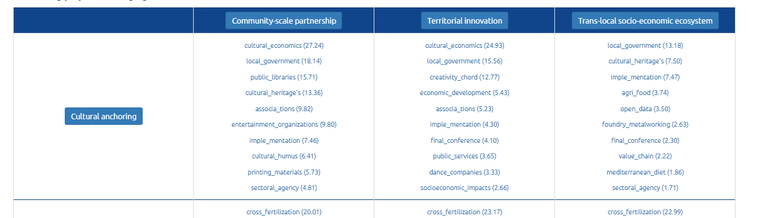
Il risultato finale sarà simile a quello mostrato nell’immagine in Figura 4.7 (per semplicità mostriamo solo la prima riga):
Figura 4.7 Matrice riempita dalle liste di termini correlati (prima riga)
Ogni cella è riempita con la lista ordinata di termini con relativi score, più lo score è alto e maggiori saranno la correlazione e la capacità dei concetti di essere messi in relazione. La lista di bigrammi restituita è limitata ai primi dieci termini nel rank e, anche se è possibile ampliarla, abbiamo deciso che è un buon compromesso per ottenere dei buoni risultati.

4.3 Esempio di applicazione pratica
Partendo da una matrice costruita tramite un processo di definizione dei concetti analogo a quello visto nel paragrafo precedente, uno o più esperti del dominio possono fare determinate analisi sui risultati ottenuti. È stato fatto un esperimento in cui, come prima cosa, l’esperto ha escluso i termini risultanti che sembrano meno coerenti con gli altri nella stessa cella. In secondo luogo, con i restanti termini, sono state formulate due interpretazioni dei risultati, una di tipo descrittivo, basata sull’assunzione che i termini rispecchiano alcune evidenze derivanti dai deliverable di progetto, e l’altra di tipo prescrittivo, che sottolinea le lacune della precedente analisi e le possibili azioni per poter rafforzare alcune correlazioni in ciascuna cella.
Un possibile esempio di interpretazione descrittiva è quello riportato nella seguente tabella, la quale non vuole essere una descrizione veritiera della tabella generata automaticamente considerata in precedenza in quanto è frutto di una analisi personale ed è stata generata a partire da un set di documenti sicuramente diverso da quello attuale. È però utile a fornire una guida su come è possibile utilizzare il servizio realizzato per esternare le connessioni latenti tra concetti che potrebbero apparire non correlati.

Esempio di una riga di matrice risultante dall'analisi descrittiva
 | Community-scale partnership | Territorial innovation | Trans-local socio-economic ecosystem
Cultural Anchoring | In the MED projects observed, the Cultural Anchoring of innovations promotes the formation of Community-scale Partnerships in the participating regions/countries by leveraging the contribution of a number of local and national institutions (scientific, cultural, educational etc.). | Further, Cultural Anchoring also facilitates Territorial Innovation by taking stock of the diversity of cultures and languages as well as the artistic heritage and wealth of the Mediterranean according to a process that is also mediated by business culture and the cultural infrastructures operating in the region. | Finally, Cultural Anchoring through international networking and cooperation of entrepreneurial /business environments contributes to the creation of Trans-local Socio-economic Ecosystems framed within existing (or new and changing) legal and policy frameworks as well as supported by the prevailing business culture and cultural environment.
Così come la tabella sopra, la seguente è puramente indicativa ed ha come obiettivo quello di mostrare ed evidenziare le possibili raccomandazioni politiche che possono emergere dall’interpretazione dei risultati ottenuti.
 | Community-scale partnership | Territorial innovation | Trans-local socio-economic ecosystem
Cultural Anchoring | Cultural Anchoring of innovations does not materialise per se, but with the help of “intermediary institutions” that the MED programme financially supports. It is however crucial not to stop the process at individual product/process level but move towards the formation of Community-scale Partnerships that can reinforce the message fuelled by those innovations. | Obviously, Cultural Anchoring may bring a socio-cultural component to Territorial Innovation leveraging the deep historical roots of the regions of the Mediterranean. However, it is important not to lose sight of the business implications of this operation that needs to achieve market success and financial sustainability. | Coherently with the proposed line of reasoning, Cultural Anchoring of innovations adds a new dimension to the Trans-local Socio-economic Ecosystems created and developed by the international networking and cooperation of enterprises. This is a new and emergent phenomenon that challenges both the legal and policy frameworks, both at regional and international levels, on how to facilitate and not impede its evolution.
Esempio di una riga di matrice risultante dall'analisi prescrittiva

4.4 Evoluzione del caso d’uso “matrice”
La realizzazione del servizio web appena descritto basterebbe a soddisfare gli obiettivi prestabiliti, tuttavia, abbiamo pensato di dover valorizzare i risultati ottenuti offrendo funzionalità aggiuntive a quelle essenziali per raggiungere lo scopo. Questo permette all’utente del servizio di ottenere ulteriori informazioni con maggiore facilità, e di essere coinvolto maggiormente nel processo decisionale.

4.4.1 Salvataggio e caricamento di una matrice già create
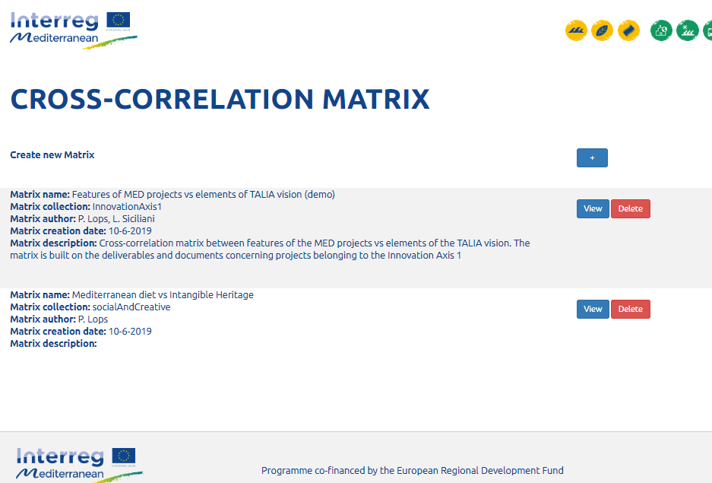
Una delle estensioni della piattaforma di correlazione tra concetti è la possibilità di definire anche solo parzialmente i concetti caratterizzanti la matrice, per poi completarla in un secondo momento magari da un altro dispositivo. L’utente può, altresì, utilizzare matrici già fatte da altri utenti e modificare la definizione di alcuni concetti per ottenere dei risultati potenzialmente molto diversi. La prima schermata che l’utente vedrà sarà un elenco di matrici già create (se ce ne sono) ed un pulsante per crearne di nuove. In questa schermata l’utente può quindi selezionare una matrice già creata (anche parzialmente), oppure crearne una nuova, o ancora cancellarne una esistente.
Figura 4.8 Schermata principale matrice di correlazione - Lista matrici salvate
Se ad esempio l’utente sceglie di creare una nuova matrice, esso può decidere il numero di righe e colonne di cui deve essere formata e la collezione da cui attingere informazioni. Quando avrà definito queste informazioni, la matrice sarà generata con concetti vuoti come mostrato nel paragrafo precedente.
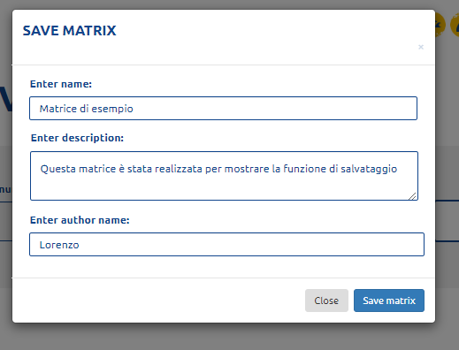
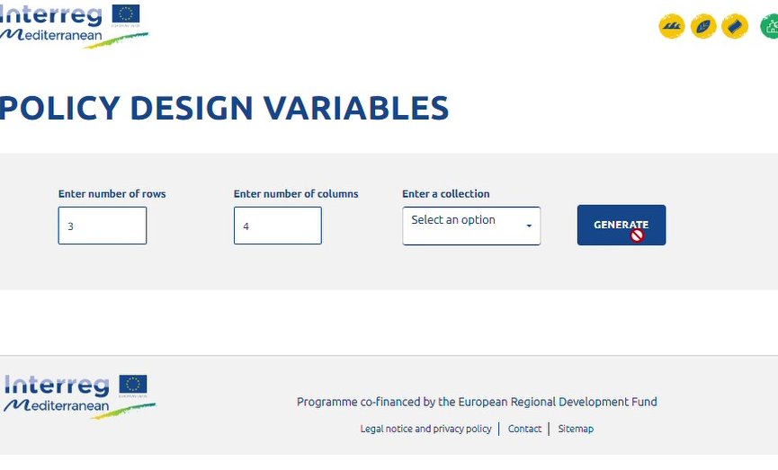
Si vuole far notare come, nel caso in cui qualche informazione dovesse mancare come ad esempio la specifica della collezione, il sistema inibisca il proseguimento disabilitando il bottone e mostrando un’icona di divieto al posto del normale puntatore (Vedi Figura 4.9). In questo modo preveniamo l’incorrere di errori nella costruzione delle matrici. Inoltre, i pulsanti relativi alle altre funzioni come ‘FILL IN’ e ‘SAVE’, sono nascosti in modo da non confondere l’utente con funzioni non applicabili in quel momento. Quando l’utente ha finito il tempo a sua disposizione, o quando ha semplicemente voglia o necessità di fermarsi, per non perdere il lavoro fatto, può salvare la matrice realizzata cliccando sul bottone ‘SAVE’. Gli verrà quindi mostrato un popup in cui poter specificare il nome della matrice da salvare, una descrizione di ciò per cui la matrice è stata creata, e il proprio nome per distinguerla tra quelle realizzate dagli altri utenti. Una volta premuto su ‘Save matrix’ la matrice sarà aggiunta alla lista di quelle esistenti e potrà essere utilizzata in qualsiasi momento.
4.9 Non è possibile proseguire poiché non è stata inserita la collezione
Figura 4.10 Salvataggio matrice

4.4.2 Informazioni aggiuntive relative ai risultati
La seconda estensione pensata per migliorare ed ampliare l’esperienza d’uso del sistema e, conseguentemente, prendere in esame un maggior numero di informazioni per poter effettuare delle scelte, è quella di rendere possibile la ricerca semantica sui termini emersi dalla correlazione dei concetti. Ogni bi-gramma presente nelle celle della matrice, infatti, è un collegamento al servizio di ricerca semantica realizzato come caso d’uso nel contesto di questo progetto. La ricerca è realizzata passando al servizio il termine selezionato, che diventerà la query di ricerca, e la collezione selezionata per la costruzione della matrice, che sarà la collezione in cui ricercare i documenti.
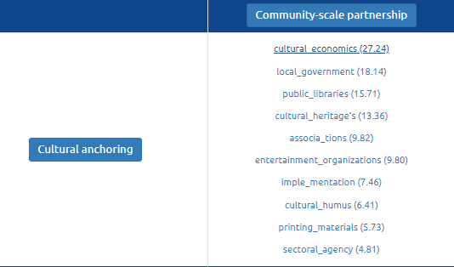
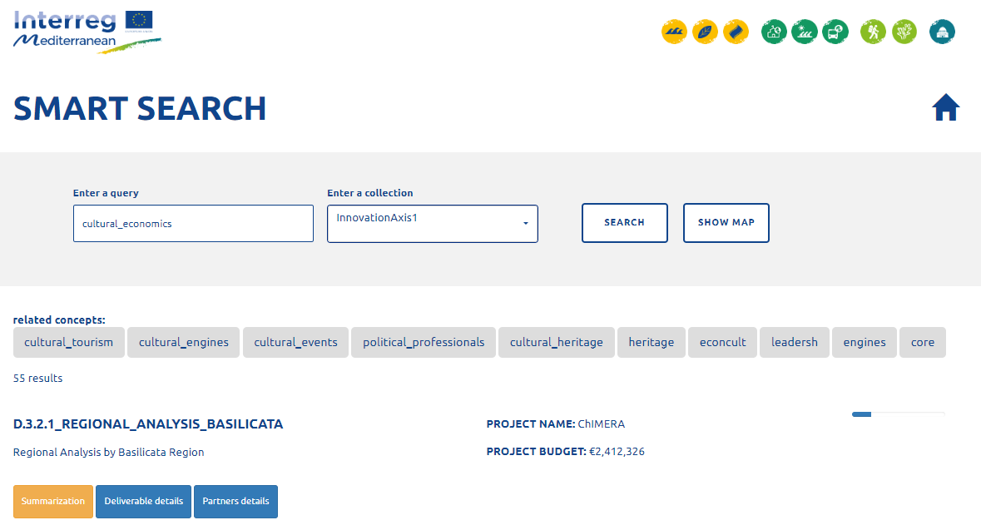
Figura 4.11 Ogni concetto ha un link alla piattaforma di ricerca
Figura 4.12 Risultati ricerca del concetto selezionato
Dai risultati di questa ricerca possono essere raccolte ulteriori informazioni riguardanti i progetti e i partner coinvolti nella stesura dei deliverable risultanti dalla ricerca.

5. Conclusioni e sviluppi futuri
Il progetto TALIA ha affrontato l’obiettivo di migliorare il coordinamento e la comunicazione tra soggetti operanti nell’area del Mediterraneo attraverso lo sviluppo del sistema di supporto alle decisioni illustrato nel presente lavoro di tesi. In particolare, il sistema di supporto alle decisioni, basato sul Semantic Framework, offre all’utente la possibilità di acquisire conoscenza nel dominio dei progetti del programma Med attraverso l’utilizzo del motore di ricerca semantico fin qui illustrato, di un servizio di analisi delle correlazioni esistenti tra i concetti di una collezione, e delle informazioni strutturate sul dominio integrate nel Semantic Framework.
Lo sviluppo della funzionalità di ricerca semantica come servizio web ha assunto un ruolo importante nel rendere tale servizio accessibile agli utenti in modo più semplice. Le funzionalità di ritrovamento di concetti simili a quelli presenti nella query dell’utente e la possibilità di esplorare le collezioni attraverso le ricerche svolte a partire dai concetti ritrovati, può supportare notevolmente l’utente nel soddisfare il proprio bisogno informativo esplorando le connessioni semantiche presenti nelle collezioni. La rappresentazione semantica dei testi è stata, inoltre, utilmente sfruttata nell’implementazione del servizio di “Summarization”, che permette all’utente di visionare una parte ridotta del contenuto di ogni documento.
Il caso d’uso della matrice di correlazione tra concetti dà all’utente la possibilità di esplorare in maniera ancora più ampia il contenuto informativo presente nelle collezioni considerate, mettendo in evidenza, a prescindere dai singoli documenti presenti in esse, quali siano le connessioni tra i temi trattati in una intera collezione.
Infine, l’integrazione di dati non strutturati relativi al dominio delle collezioni, organizzati in una base di dati relazionale, ha ulteriormente arricchito la disponibilità di informazioni a disposizione dell’utente del sistema, pur mantenendo flessibile rispetto alle sue esigenze la quantità e il tipo di informazioni di volta in volta mostrate, grazie alla progettazione di una interfaccia utente attenta alle esigenze di usabilità del software. L’integrazione di un modulo di gestione dei dati strutturati ha permesso, inoltre, l’implementazione del caso d’uso di visualizzazione geografica dei risultati di ricerca, consentendo un accesso ai metadati più flessibile rispetto alla tecnica inizialmente adottata, che consisteva nel memorizzarli assieme al corpo del documento come parti di esso, secondo la strutturazione dei documenti disponibile nella libreria Lucene.
Gli sviluppi futuri del progetto di tesi sono molteplici, sia dal punto di vista del miglioramento tecnico delle funzionalità del Semantic Framework, che da quello di possibili ulteriori scenari nei quali il sistema potrebbe essere impiegato.
Occorre, innanzitutto, evidenziare che tanto la piattaforma “Semantic Framework”, quanto i servizi del sistema di supporto alle decisioni, offrono funzionalità declinabili alle esigenze di una qualsiasi organizzazione e a qualsiasi dominio applicativo. Le funzionalità di gestione di collezioni di documenti e di analisi semantica del testo offerte dal Semantic Framework sono adatte a all’implementazione di molti servizi che necessitino di un’analisi di testi approfondita. Analogamente, come è stato illustrato inizialmente, i servizi di ricerca semantica e correlazione tra concetti costituiscono funzionalità importanti in un sistema di supporto alle decisioni basato su dati testuali sviluppato per un qualsiasi dominio.
Nonostante il progetto TALIA avesse come obiettivo quello di favorire lo sviluppo della comunità Social and Creative, è evidente – anche dalle considerazioni appena fatte – che il sistema di supporto alle decisioni possa essere facilmente esteso alle collezioni di documenti attinenti alle altre Community, in modo tale da supportarne la crescita.
È opportuno, tuttavia, che in futuro il sistema sia integrato in modo più efficiente con le fonti documentali e informative relative al dominio dei progetti del programma Med. Oltre a semplificare il processo di ritrovamento e aggiunta dei documenti alle collezioni, e di inserimento dei metadati nella base di dati, il sistema potrebbe anche beneficiare della presenza di una maggiore quantità di documenti, che renderebbero le operazioni di analisi dei documenti ancor più significative.
Dal punto di vista dei servizi esposti dal sistema di supporto alle decisioni, è possibile implementare alcuni miglioramenti tecnici. Nel motore di ricerca semantico, ad esempio, può essere integrata una funzione di relevance feedback che permetta all’utente di notificare al sistema quando un documento non è rilevante rispetto alla query che ha svolto; ciò porta al raffinamento della funzione di scoring del motore di ricerca e, dunque, ad ottenere dei risultati di ricerca maggiormente rilevanti.
I risultati attualmente ottenuti tramite il servizio di correlazione tra concetti potrebbero essere confrontati con quelli ottenuti implementando metodi diversi da quello utilizzato per combinare le liste di concetti simili ritrovati dai metodi implementati all’interno del Semantic Framework. L’efficacia di questo caso d’uso può essere, inoltre, misurata effettuando sperimentazioni che coinvolgano esperti del dominio chiamati ad interpretare i risultati ottenuti dalla correlazione dei concetti definiti, così da poter identificare, ed eventualmente correggere, la presenza di risultati indesiderati.
Infine, il modulo di gestione dei metadati potrebbe essere reso indipendente dal dominio in modo tale da poter gestire le informazioni strutturate attinenti alle collezioni gestite indipendentemente dalla struttura della base di dati nella quale sono memorizzate.

Riferimenti Bibliografici
[1] M.F. Porter, (1980) "An algorithm for suffix stripping", Program, Vol. 14 Issue: 3, pp.130-137
[2] Thomas K Landauer and Susan T Dumais, “A solution to plato’s problem: The latent semantic analysis theory of acquisition, induction, and representation of knowledge.,” Psychological review, vol. 104, no. 2, pp. 211, 1997
[3] Information Retrieval On‐Line. F. W. Lancaster and E. G. Fayen. Los Angeles: Wiley‐Becker & Hayes (1974)
[4] Baeza-Yates, R., Ribeiro-Neto, B. (2011). Modern Information Retrieval. Harlow, England: Pearson Addison Wesley. ISBN: 978-0-321-41691-9
[5] Luhn, Hans Peter (1957). "A Statistical Approach to Mechanized Encoding and Searching of Literary Information" (PDF). IBM Journal of Research and Development. 1 (4): 309–317.
[6] Spärck Jones, K. (1972). "A Statistical Interpretation of Term Specificity and Its Application in Retrieval". Journal of Documentation. 28: 11–21
[7] J. Ramoset al. (2003), “Using tf-idf to determine word relevance in document queries,” in Proceedings of the first instructional conference on machine learning
[8] G. Salton, A. Wong, C. S. Yang, A vector space model for automatic indexing, in Communications of the ACM, Volume 18 Issue 11, Nov. 1975, pp. 613-620
[9] Harris, Z. (1954). Distributional structure. Word. 10 (23), pp. 146–162
[10] Magnus Sahlgren, “An Introduction to Random Indexing,” in Methods and Applications of Semantic Indexing Workshop at the 7th International Conference on Terminology and Knowledge Engineering, TKE, 2005, vol. 5
[11] Johnson, W. and Lindenstrauss, J. (1984) Extensions of Lipschitz mappings into a Hilbert space, in Contemporary Mathematics. American Mathematical Society, vol. 26, pp. 189–206.
[12] Roy Thomas Fielding and Richard N. Taylor. Architectural styles and the design of network-based software architectures. Doctoral dissertation: University of California, Irvine, 2000. Vol. 7.
[13] Mark Massè. REST API Design Rulebook: Designing Consistent RESTful Web Service Interfaces. O’REILLY, 2012.
[14] Automatic Ranking of Retrieval Systems using Data Fusion (Nuray,R & Can,F, IPM 2006)
[15] J.-H. Lee. Analyses of multiple evidence combination. In SIGIR, pagine 267–276. ACM, 1997.
[16] R. Polillo. Facile da usare. Apogeo, 2010. Pagine 66-67
[17] Ivi, pp 293-294
[18] Ivi, pp 58-61

Ringraziamenti

